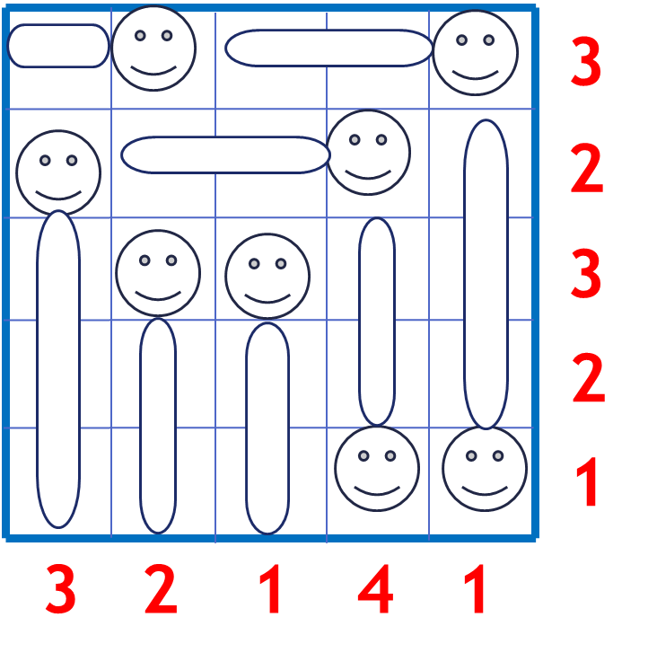

Allena…Menti 2020

5° incontro

25 febbraio 2020

Bruchi 2020

**1**

**1**

**1**

**4**

**3**

**2**

**3**

**1**

**1**

**3**